  Direction interrégionale des services pénitentiaires de Toulouse  Direction interrégionale de la protection judiciaire de la jeunesse – Sud | 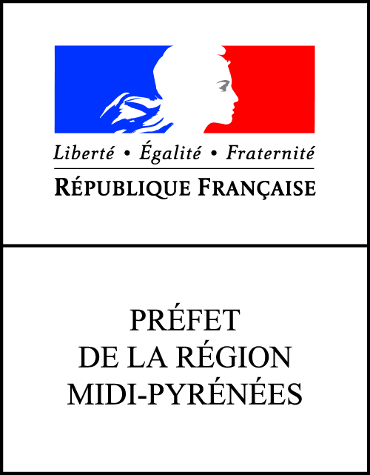  Direction régionale des affaires culturelles Midi-Pyrénées

Projets 2016
Culture / Justice

Avant de remplir votre dossier, il est indispensable de vous référer au cahier des charges du dispositif (critères de sélection, modalités…). Tout dossier incomplet ne pourra être instruit.

Titre du projet : ……

- Domaine(s) artistique(s) concerné(s) :
Dans le cas d’un atelier pluridisciplinaire, veuillez choisir le domaine de l’intervenant (ou de celui qui dispose du plus grand temps d’intervention).

II- Coordonnées de l’établissement pénitentiaire ou du service PJJ

Nom du service :
Administration :
Nom du directeur/trice du SPIP ou du service PJJ :
Nom du directeur/trice du Responsable d’Unité Educative (le cas échéant) :
Adresse du SPIP ou du service PJJ :
Téléphone :
Courriel :

Nom de l’établissement pénitentiaire (le cas échéant) :
Nom du directeur/trice de l’établissement pénitentiaire:
Adresse de l’établissement pénitentiaire :
Téléphone :
Courriel :

- Coordonnées de la structure culturelle :

Nom de la structure :
Type de structure (Association, S.A, régie municipale….):
Numéro SIREN :
Nom du directeur/trice de la structure :
Nom du/de la président/e de la structure le cas échéant:
Adresse :
Téléphone :
Courriel :

Obligatoire pour le spectacle vivant : N° de licence d’entrepreneur de spectacles vivants : (merci de préciser sa date de délivrance) :

- Personnes en charge du développement du projet :

a. Pour l’établissement pénitentiaire ou le service PJJ

Etablissement ou Service concerné par le projet :
Pour l'établissement, nom et coordonnées du référent culturel :
Personne en charge du développement du projet :
Nom :
Fonction :
Tél :
Courriel :

Autre(s) membre(s) de l’équipe engagé dans le projet :
Nom, Prénom | Fonction et contact

- Pour la structure culturelle

Personne en charge du dossier :
Nom :
Fonction :
Tél :
Courriel :

Artiste(s) intervenant (s) : joindre obligatoirement un CV
Nom :
Fonction :
Adresse :
Tél :
Courriel :

- Projet artistique et culturel :

Présentation du projet (10 pages maximum) :
- Contexte dans lequel s'inscrit le projet
- Définition du projet
- Enjeux et objectifs
- Objectifs artistiques
- Description des actions envisagées (calendrier, modalités de mise en œuvre...)
- Durée du projet et période envisagée
- Rôle de chaque partenaire dans la mise en place du projet, puis auprès des participants (pour le personnel éducatif : « faire avec » éducateur /jeune, participation passive, non-participation…et justification)
- Modalités d’évaluation du projet

Nombre et fréquence des interventions, et période envisagée:

Actions de valorisation au sein de l’établissement pénitentiaire ou du service PJJ :

Actions de valorisation à l’extérieur de l’établissement pénitentiaire ou du service PJJ :

Date de validation du projet par les instances de l’établissement pénitentiaire ou du service :

Publics concernés :
Concernés directement :
Concernés indirectement :

Nombre de participants au projet :

Tranches d’âge :

Autres commentaires :

- Budget prévisionnel : (budget type à modifier en fonction du projet)

Charges | Produits

Rémunération artistes toutes charges comprises* |  | Culture (DRAC)
Achats  matériels, fournitures |  | Justice (AP ou PJJ, précisez) :
Frais de déplacement intervenant(s) |  | Partenaire culturel
Frais de restauration intervenant(s), vernissage... |  | Collectivité(s) territoriale(s)
Communication |  | Mécénat
Autres |  | Autres financements
Total des charges |  | Total des produits

Contributions volontaires valorisables
Aide en nature (matériel…) |  | Mise à disposition de personnel
Mise à disposition gratuite de biens et  prestations (lieux, supports de communication, transport…) |  | Prestations en nature
Personnel mis à disposition |  | Dons en nature ou prêt matériel
Total |  | Total

(*) Préciser le tarif horaire toutes charges comprises des intervenants (pour information, les barèmes DRAC situent le taux horaire d’intervention d’un artiste à 45€. Nombre d'intervenants x nombre d'heures d'intervention x coût horaire.

Remarques :

- Le total des charges doit être égal au total des produits.
- Préciser si les autres sources de financements sont obtenues ou en attente de réponse.

- Une fois le projet validé par la commission culture/justice, la structure culturelle remplira un dossier CERFA de demande de subvention à l’attention du directeur de la DRAC pour la partie de l’action cofinancée par le ministère de la Culture et de la Communication.

- Pour la partie de l’action cofinancée par le ministère de la Justice, les modalités seront précisées par la commission de sélection.

VI- Signatures (obligatoires)

Directeur / Directrice du Service pénitentiaire d’insertion et de probation, ou du service PJJ :
Nom :
Prénom :
Date :
Signature :

Directeur / Directrice de l’établissement pénitentiaire :
Nom :
Prénom :
Date :
Signature :

Président(e) de la structure culturelle :
Nom :
Prénom :
Date :
Signature :

Artiste(s) intervenant(s) :
Nom :
Prénom :
Date :
Signature :

Date limite pour l’envoi des dossiers :
15 mars 2016

Modalités d’envoi

- Ce dossier complet et signé doivent être adressé par courrier postal en un exemplaire, accompagné du CV du/des artistes intervenants :

- Pour l’Administration Pénitentiaire :

A l’attention du DPIPPR
DISP de Toulouse
Cité administrative – Bât. G
2, boulevard Armand Duportal
B.P. 81501
31015 Toulouse Cedex 6

- Pour la Protection judiciaire de la jeunesse :

A l’attention de la chargée de mission culture à la DTPJJ 31.09.65
DTRA-PJJ
Bâtiment hightech innopole
805, voie l’Occitane
B.P. 87154
31671 Labège Cedex

Les dossiers papiers seront ensuite transmis à la DRAC en vue de leur instruction par la commission de validation des projets.

- En parallèle, adressez une copie du dossier signé + CV artiste, par mail aux référents des deux Directions concernées (DRAC + DISP ou DIRPJJ : adresses cf. Cahier des charges), avec copie à la chargée de mission melanie.labesse@leolagrange.org

La commission de sélection se réunira en avril pour examiner les dossiers. Les réponses seront envoyées dans la première quinzaine de mai au plus tard.

Après validation de votre projet le cas échéant, envoyer par mail à melanie.labesse@leolagrange.org votre calendrier définitif d’intervention, afin que les conseillers de la Drac, de la DISP et de la PJJ puissent venir voir votre projet.

